Γιορτή Μητέρας

« Κι ένα τέταρτο μητέρας αρκεί για δέκα ζωές, και πάλι κάτι θα περισσέψει που να το ανακράξεις σε στιγμή μεγάλου κινδύνου»

Οδυσσέας Ελύτης

Στις 10 Μαΐου 2020 είναι η γιορτή της μητέρας.Αυτή είναι η παγκόσμια γιορτή,γιατί σύμφωνα με την Ορθόδοξη Εκκλησία η μητέρα γιορτάζει στις 2 Φεβρουαρίου,στη γιορτή της Υπαπαντής του Χριστού.Το σίγουρο είναι ότι στη μητέρα μας χρωστάμε πολλά και πρέπει να της δείχνουμε την αγάπη μας καθημερινά.

Παρακάτω υπάρχουν οδηγίες για μια κατασκευή που μπορείτε να χαρίσετε στις μανούλες σας.

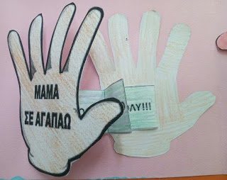

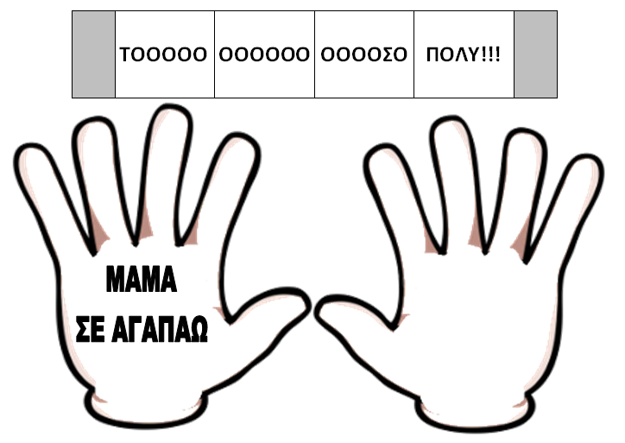

Μπορείτε να σχεδιάσετε τα χεράκια σας,να τα χρωματίσετε,να γράψετε «ΜΑΜΑ ΣΕ ΑΓΑΠΑΩ» και να τα κόψετε. Έπειτα θα κόψετε μια μεγάλη λωρίδα χαρτί,μέσα θα γράψετε «ΤΟΟΟΟΟΟΟΟΟΟΟΟΟΟΟΟΟΟΟΟΟΟΟΟΟΟΟΣΟ ΠΟΛΥ!!!» και θα το διπλώσετε σαν ακορντεόν,όπως δείχνει η εικόνα. Χαρίστε το στη μανούλα σας την Κυριακή,για να της δείξετε πόσο την αγαπάτε.

Καλή επιτυχία!

Μπορείτε επίσης να χρωματίσετε τον πίνακα του Αυστριακού ζωγράφου Γκούσταφ Κλιμτ «Μητέρα και παιδί».



Πηγή: pinterest